Задания квеста
- Расшифруйте криптограмму:
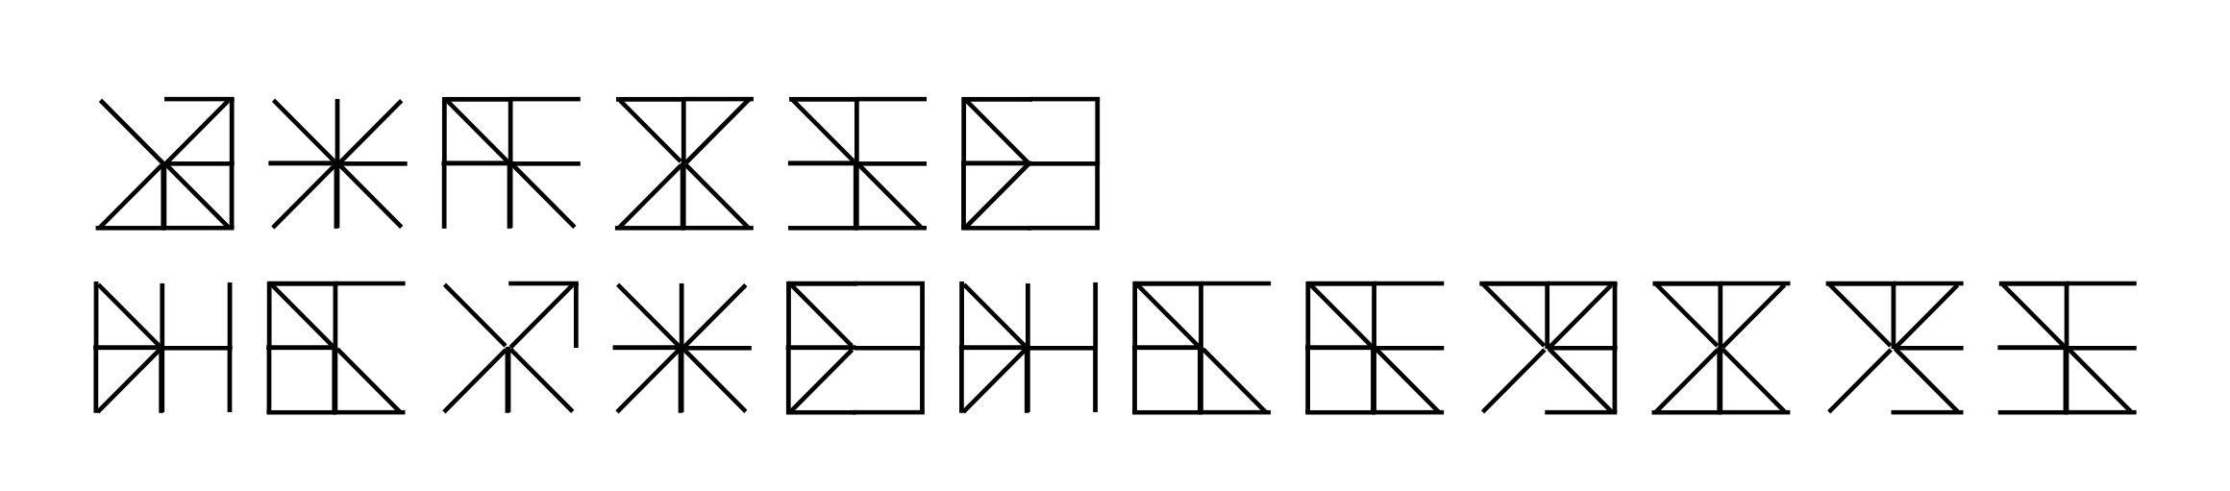
Ключ:
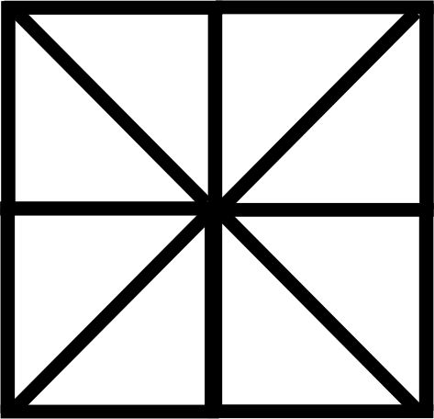

- Решив ребусы №1 и №2, вы получите место нахождения следующего этапа.
Ребус №1.

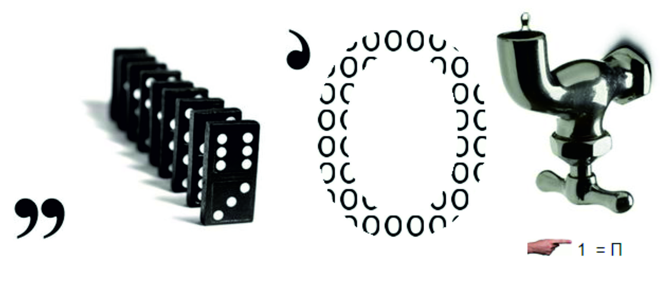

Ребус №2.

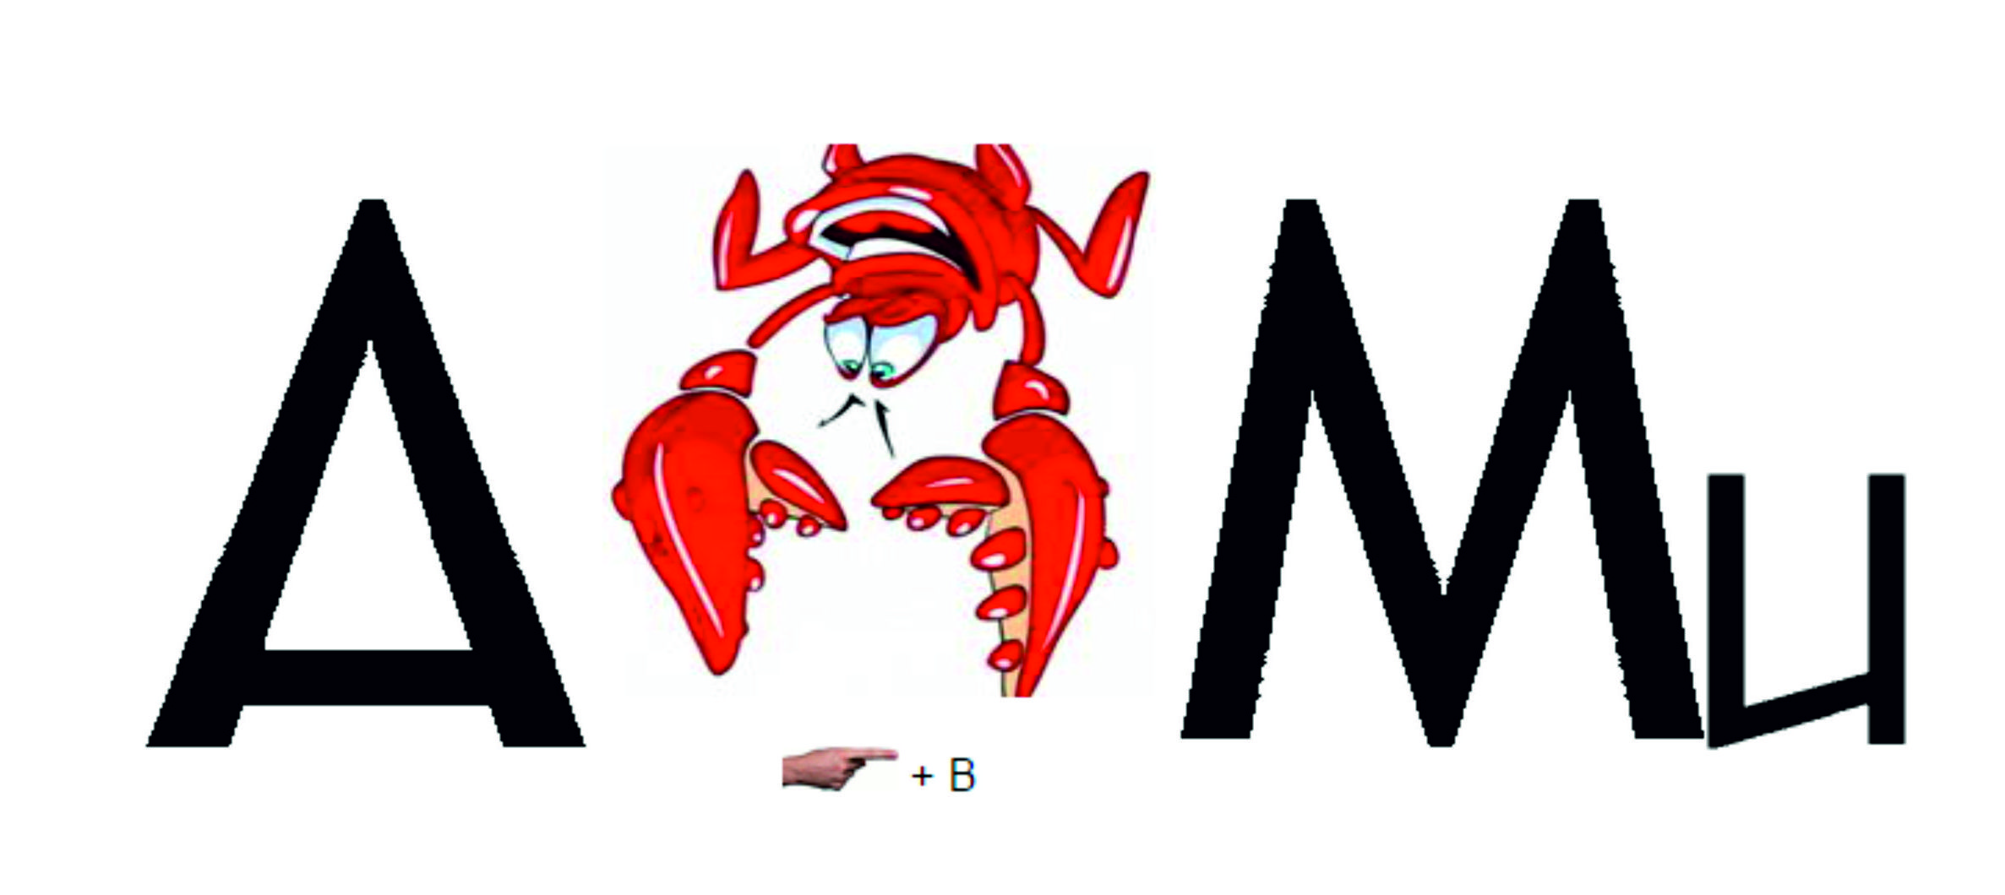
- Решите головоломку
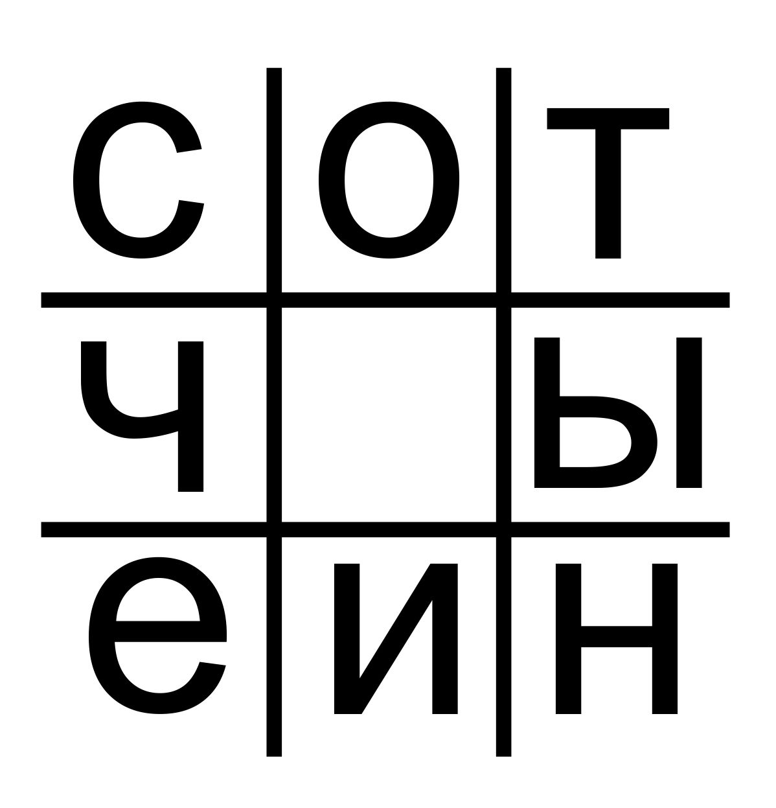
Ключ:

- Решив кроссворд, в выделенном столбце вы получите ключевое слово.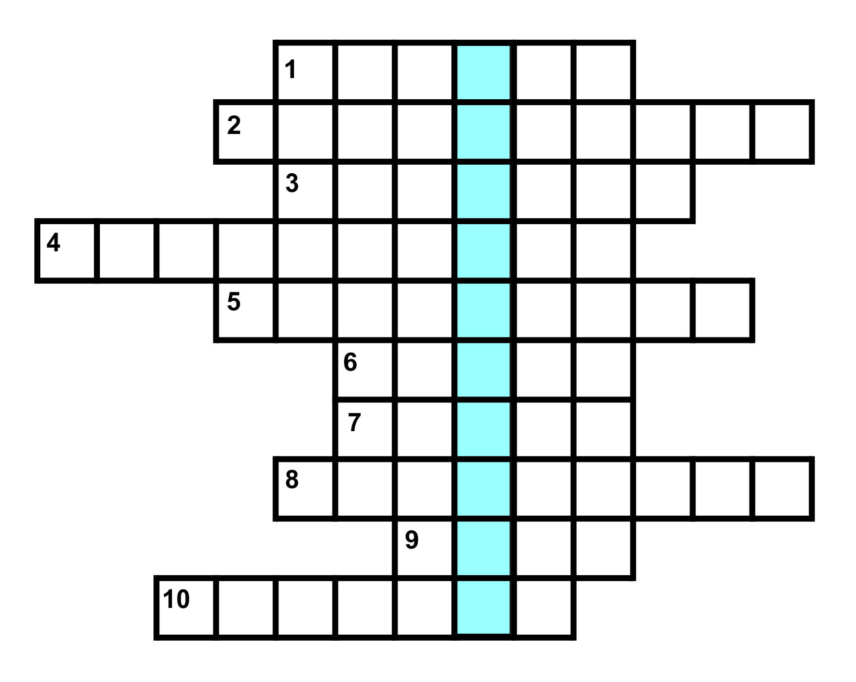
По горизонтали: 1. Естественный выход подземных вод на земную поверхность на суше или под водой. 2. Залив, окружающий город Чайковский. 3. Главный двигатель гидроэлектростанции. 4. Водная оболочка Земли. 5. Процесс перехода вещества из жидкого состояния в парообразное или газообразное, происходящий на поверхности вещества. 6. Непрерывная водная оболочка Земли, окружающая материки и острова и отличающаяся общностью солевого состава. 7. Вид атмосферных осадков. 8. Воды, которые расположены на первом водоупорном слое. 9. Плотная корка снега на поверхности. 10. Река в г. Чайковский.

- Расшифруйте следующий объект:

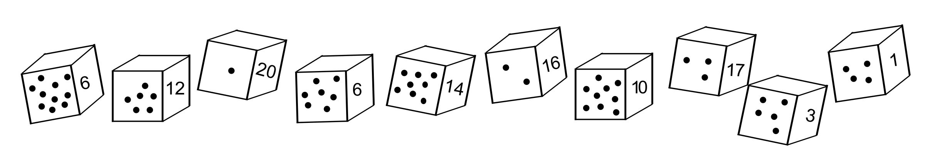

Ответы:
- Родник Завокзальный
- Минизоопарк аквариум
- Очистные
- Набережная
- Русгидро управление

